ДЗЯРЖАЎНАЯ ІНСПЕКЦЫЯ
АХОВЫ ЖЫВЁЛЬНАГА
І РАСЛІННАГА СВЕТУ
ПРЫ ПРЭЗІДЭНЦЕ
РЭСПУБЛІКІ БЕЛАРУСЬ
Мiкашэвіцкая мiжраённая iнспекцыя aховы жывёльнага
i раслiннага свету
Вул.Ленiнская, 17,
225687, г.Мiкашэвічы Брэсцкай вобласцi
Тэл.(факс) (3751647) 2 73 14
Сайт: http://gosinspekciya.gov.by
E-mail: mikashevichi_mri@gosinspekciya.gov.by
ГОСУДАРСТВЕННАЯ ИНСПЕКЦИЯ ОХРАНЫ ЖИВОТНОГО
И РАСТИТЕЛЬНОГО МИРА
ПРИ ПРЕЗИДЕНТЕ
РЕСПУБЛИКИ БЕЛАРУСЬ
Микашевичская межрайонная инспекция охраны животного
и растительного мира
Ул.Ленинская, 17,
225687, г.Микашевичи Брестской области
Тел.(факс) (3751647) 2 73 14
Сайт: http://gosinspekciya.gov.by
E-mail: mikashevichi_mri@gosinspekciya.gov.by

03.03.2025 № 01-08/152
на №______ад________ Руководителю отдела идеологической
работы, культуры и по делам молодежи
Ганцевичского районного
исполнительного комитета
Ул. Октябрьская,1 г. Ганцевичи

(направляется по электронной почте)

Об опубликовании

Микашевичская межрайонная инспекция охраны животного и растительного мира, в целях информирования населения, просит Вас разместить в разделе новости материал следующего содержания:

Каких птиц добывать в весенний сезон охоты запрещено.

Микашевичская межрайонная инспекция охраны животного и растительного мира доводит информацию для любителей охоты.
В период весенней охоты разрешено добывать пролетных гусей: серого, белолобого, гуменника и канадскую казарку, а также селезней уток: крякву, свиязь, гоголь, широконоску, чернеть хохлатую, чирка - трескунка, чирка-свистунка, утку серую.
Однако во время массовой миграции пернатых значительно возрастает вероятность встретить редких, в том числе краснокнижных птиц, добыча которых запрещена. К таким птицам отряда гусеобразных относятся гусь - пискулька, шилохвость, чернеть белоглазая, чернеть красноголовая, крохали – большой и длинноносый, луток, а также белощекая казарка.

Белощекая казарка Гусь - пискулька
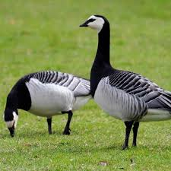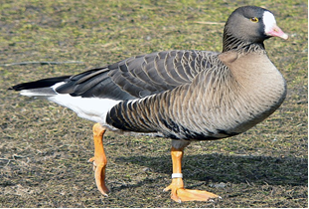
Шилохвость Чернеть белоглазая
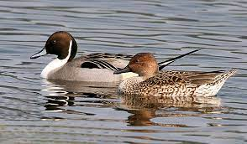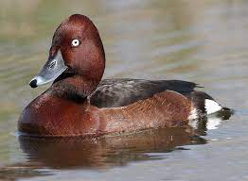
Крохаль длинноносый Крохаль большой
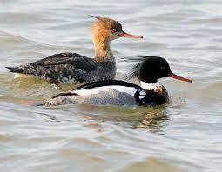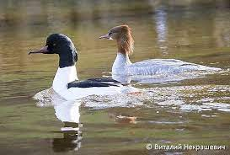
Луток Чернеть красноголовая
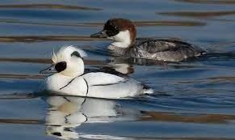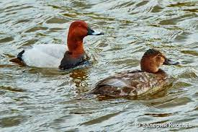
Не лишне вспомнить «золотое» правило охотника: «Не уверен – не стреляй!» А прежде, чем отправляться на охоту, следует внимательно изучить отличительные признаки пернатых, в частности ознакомится с морфологией и повадками птиц отряда гусеобразных, охота на которых запрещена.
Важно знать! Даже непреднамеренная добыча в процессе охоты дикого животного, не отнесенного к охотничьим, или охотничьего животного, не указанного в охотничьей путевке, является незаконной и влечет административную либо уголовную ответственность с возмещением причиненного вреда.

Заместитель начальника инспекции А.В.Монич

Электронная копия соответствует оригиналу
Монич 27314

